Лабораторная работа 1 — Библиотека
Вариант 2
Описание:
Система управления библиотекой: выдача книг, возврат и подсчёт штрафов.

Структура проекта
Library.scala
├── Блок 0 — Инфраструктура (Monad, Reader, Writer, State, IO)
├── Блок 1 — Предметные типы (Book, Reader2, LibraryConfig, LibraryState)
├── Блок 2 — Reader функции (canBorrow, dueDate, fine, isRestricted)
├── Блок 3 — Writer функции (logBorrowDecision, logDueDate, logOverdue, logFine)
├── Блок 4 — State функции (borrowBook, returnBook, nextDay, addCopies)
└── Блок 5 — IO сценарий (LibraryApp)

Как запустить
Требования
  - Scala 3.8.3
  - Intelij IDEA
Запуск через
Intelij IDEA
Запуск напрямую
Run main.Scala

Использование
После запуска программа спросит:
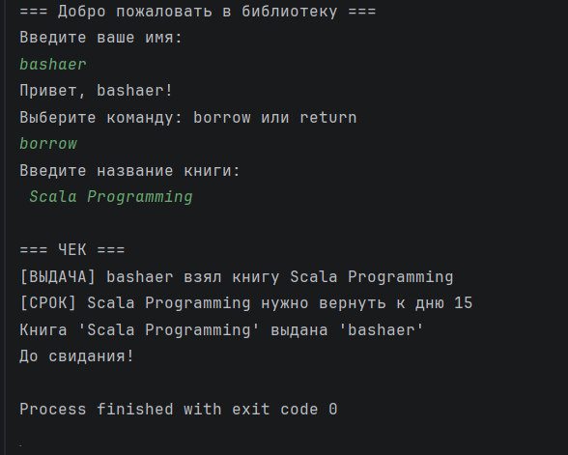
Доступные книги
  - Scala Programming (3 экз.)
  - Functional Programming (2 экз.)
  - Clean Code (1 экз.)
  - Rare Ancient Tome — запрещена к выдаче
Параметр | Значение
Максимум книг на читателя | 3
Срок выдачи | 14 дней
Штраф за день | 10 руб.
Конфигурация

